登陆注册部分：
登录页面、注册页面整体往下移动128PX。现在的顶到边了。
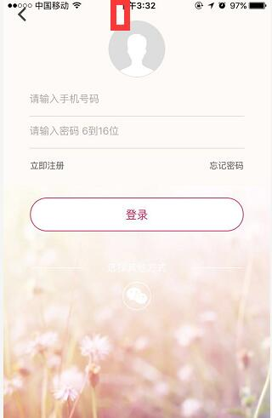

地图部分：
一开始进入地图会有中文获取位置提示，确定之后还有英文的提示，请删除英文提示
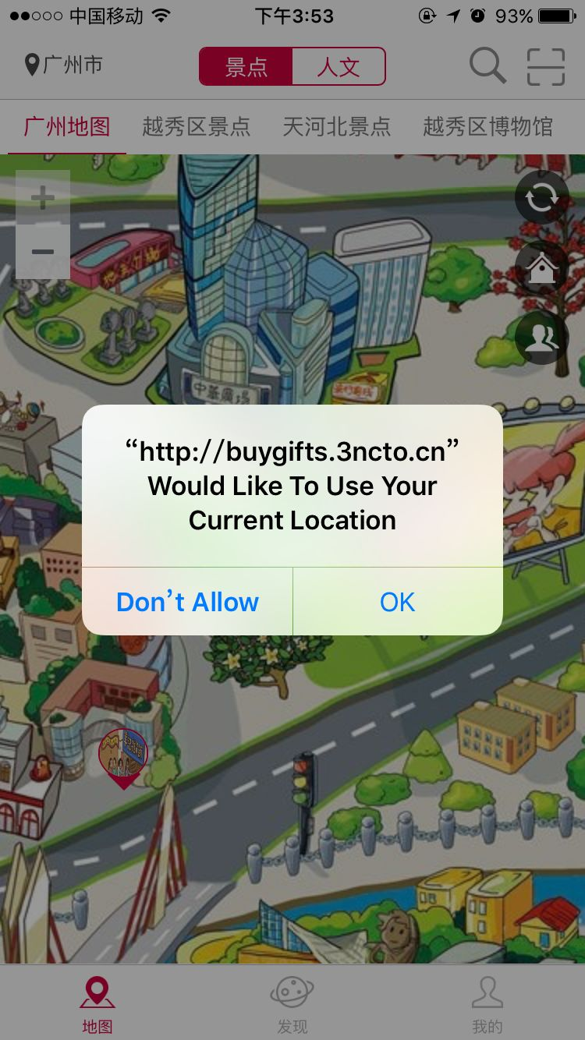

达人问题
封面图的尺寸请等比放大到页面的宽度。
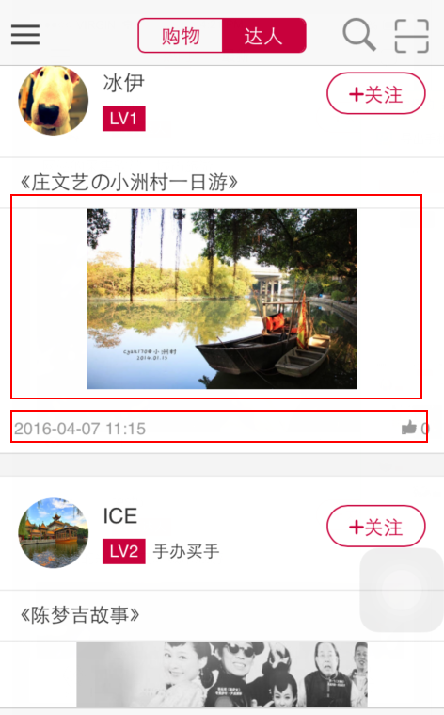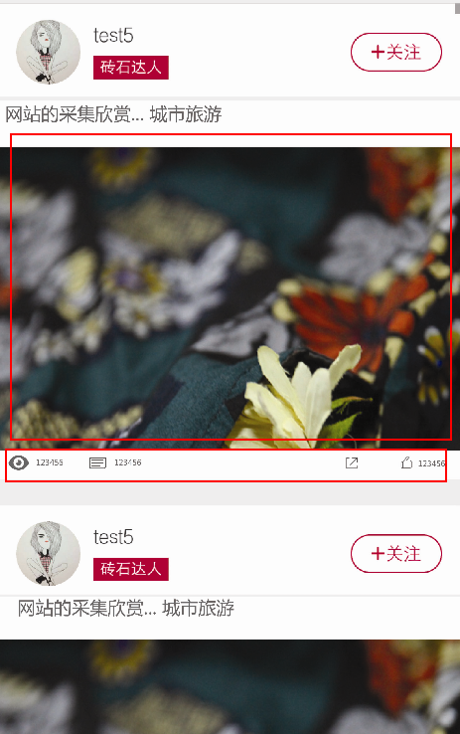

13.达人主页文章不能显示图片；与11点一样，图片等比放大。
